Команда «Специальная вставка» в Excel.

Рассмотрим пример.

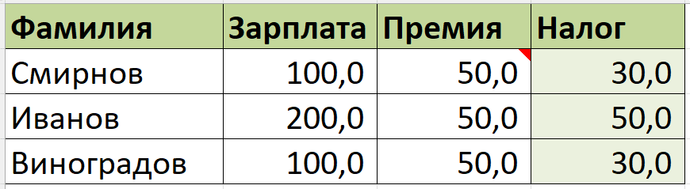

Рис. 1. Таблица с расчетом зарплаты и налогов

Нам нужно перенести эту таблицу в другую часть листа. Для этого выделим ее, скопируем и с помощью «горячих» клавиш «Ctrl+V» вставим в ячейку «F1». Как мы видим, таблица сохранилась со всеми данными и форматированием, а в правом нижнем углу появилось окошко «Параметры вставки».

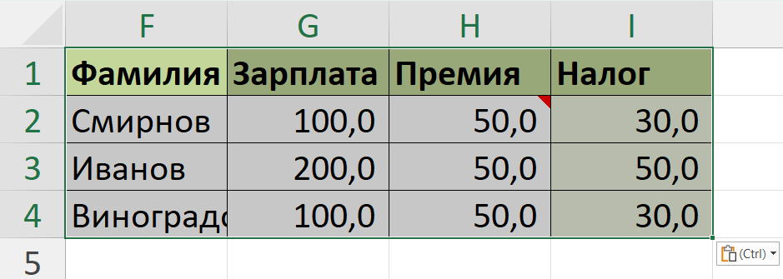

Рис. 2. Вставленная таблица и окошко «Параметры вставки»

При клике по нему мышкой или нажатии клавиши «Ctrl», открывается список с параметрами вставки.

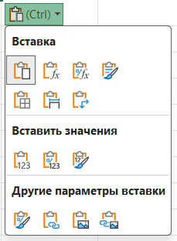

Рис. 3. Список параметров вставки

Первый выделенный значок – это вставка по умолчанию. При выборе этого параметра сохраняются все данные, формулы, форматирование и примечания. Следующий значок «Формулы» сохраняет только данные и формулы. При этом форматирование ячеек, примечания к ним и их формат не сохраняются.

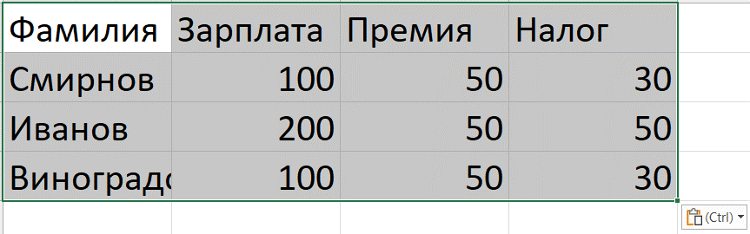

Рис. 4. Таблица, вставленная с параметром «Формулы»

Третий параметр похож на предыдущий, только помимо данных и формул еще сохраняются форматы ячеек. Видно, что ячейки с данными о количестве товара, записанные в числовом формате, сохранили его при вставке таблицы.

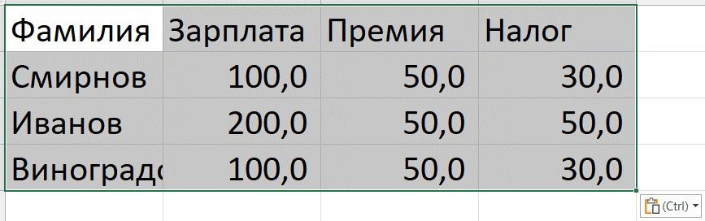

Рис. 5. Таблица, вставленная с параметром «Формулы и форматы чисел»

Следующий параметр, как и первый, сохраняет таблицу с ее исходным форматированием, а также всеми данными и формулами. А вот значок «Без рамок» сохранит все содержимое ячеек и форматирование кроме границ.

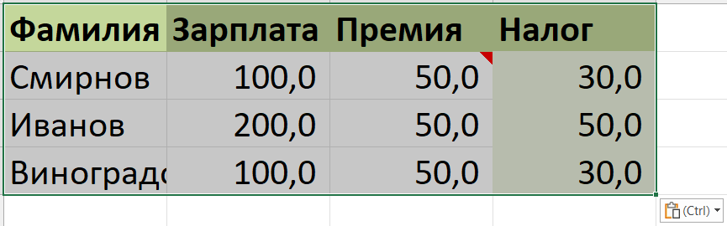

Рис. 6. Таблица, вставленная с параметром «Без границ»

Во всех предыдущих случаях было видно, что ширина столбцов при вставке не сохраняется, поэтому в первом столбце полностью не видны все фамилии. Для решения этой проблемы вставим таблицу с параметром «Сохранить ширину столбцов оригинала».

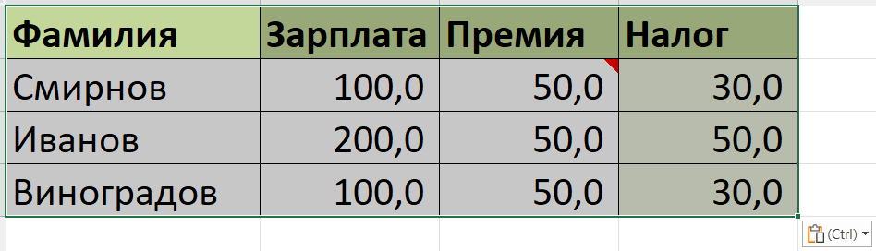

Рис. 7. Таблица, вставленная с сохранением ширины столбцов

Рассмотрим следующий пример. Поменяем в этой таблице столбцы и строки местами.

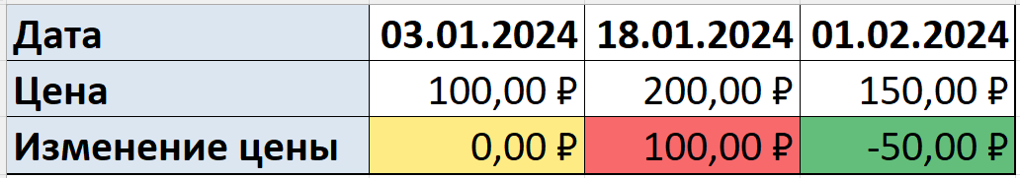

Рис. 8. Таблица с данными по цене

Для этого воспользуемся вставкой с параметром «Транспонировать», которая вставляет содержимое ячеек с исходным форматированием и при этом меняет столбцы и строки местами.

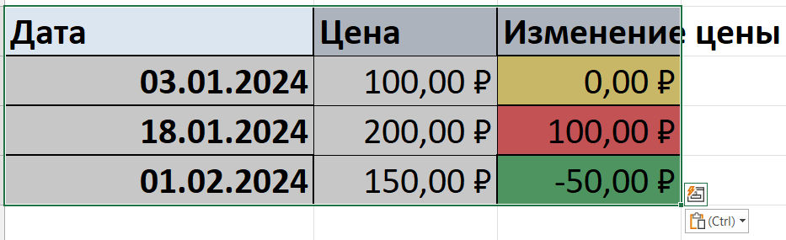

Рис. 9. Транспонированная таблица

Параметры в разделе «Вставить значения» позволяют вставлять ячейки без сохранения формул. При выборе значка «Значения» будут вставлены только данные таблицы, а форматирование, примечания и формулы не сохранятся. В ячейке «D7», вместо формулы как в ячейке «D3», будет записано только посчитанное значение – «-50».

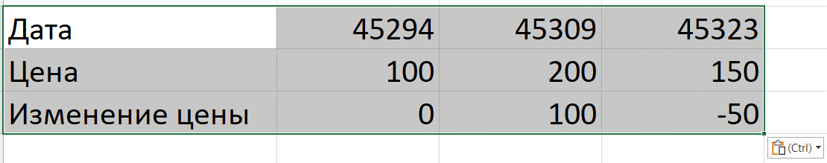

Рис. 10. Таблица, вставленная с параметром «Значения»

Следующие два параметра будут работать подобно первому, только при использовании параметра «Значения и форматы чисел» кроме значений ячеек будут сохранены и их форматы, а при использовании «Значения и исходное форматирование» сохранится форматирование таблицы.

В третьем примере при вставке нужно сохранить только форматирование исходной таблицы.

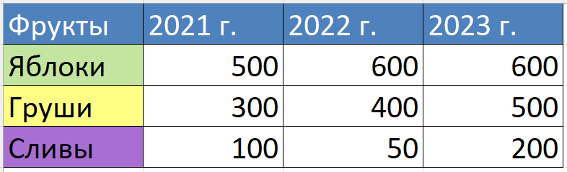

Рис. 11. Таблица урожайности фруктов по годам

Тогда нужно воспользоваться параметром «Форматирование», который находится в разделе «Другие параметры вставки». Данный параметр сохранит только форматирование ячеек, а данные не вставит.

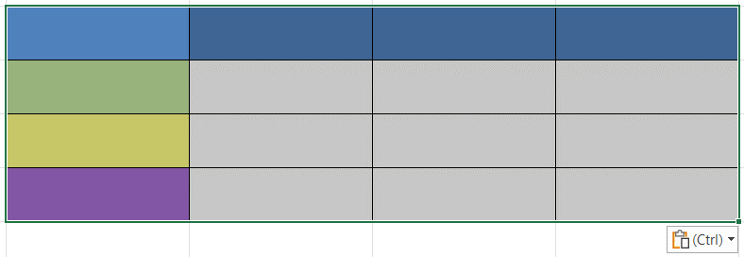

Рис. 12. Вставка с параметром «Форматирование»

Второй значок из этого раздела вставит ячейки таблицы как ссылки на ячейки исходной таблицы, при этом форматирование сохранено не будет. При нажатии на ячейку «G5» видно, что она представляет из себя ссылку на ячейку «B4». Если мы заменим ее значение, например, на 10, то и значение в скопированной таблице изменится на то же.

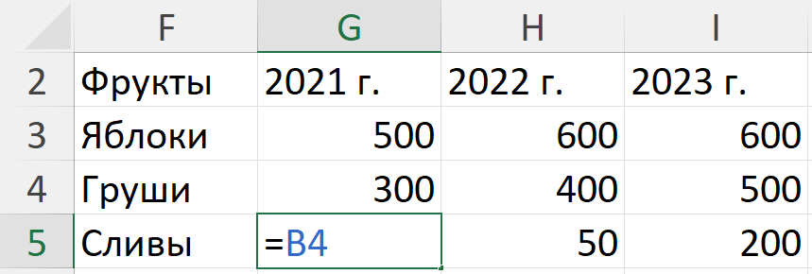

Рис. 13. Таблица, вставленная с параметром «Вставить ссылку»

Следующий параметр «Рисунок» предназначен для вставки изображений. В случаи с нашей таблицей при использовании этого типа вставки вместо ячеек будет вставлено изображение таблицы.

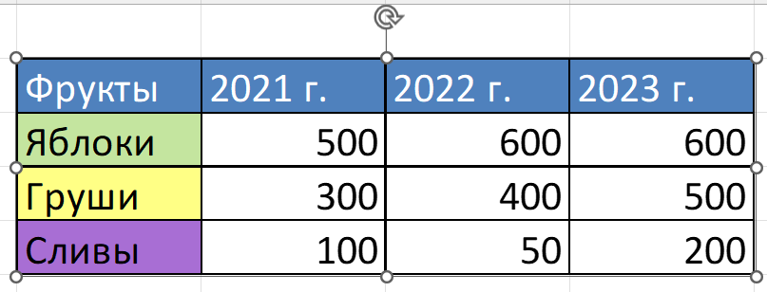

Рис. 14. Вставка таблицы с параметром «Рисунок»

Последний параметр из этого списка позволяет вставлять связанный рисунок. Это значит, что при изменении ячеек исходной таблицы будет меняться и ее изображение. Например, изменим в ячейке «D4» значение «200» на «250». Видно, что значения на рисунке в ячейке «I5» тоже поменялось.

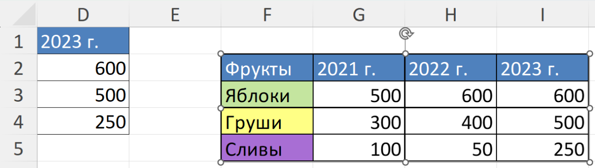

Рис. 15. Вставка с параметром «Связанный рисунок»

Кроме того, с помощью комбинации клавиш «Ctrl+Alt+V» можно открыть диалоговое окно «Специальная вставка» с дополнительными параметрами вставки. Рассмотрим параметры вставки с арифметическими операциями.

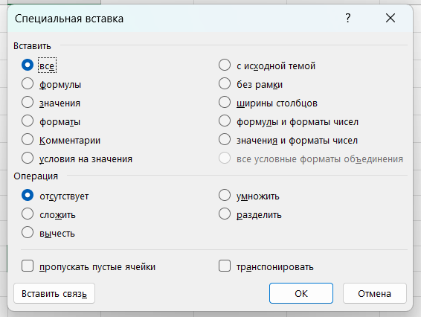

Рис. 16. Диалоговое окно «Специальная вставка»

Напишем в столбце «E» три подряд идущий значения: «1», «2», «3». Теперь скопируем этот столбец, выделим ячейки с «D2» по «D4» и нажмем горячие клавиши «Ctrl+Alt+V». Перед нами открылось диалоговое окно. Выберем в нем пункт «сложить» и нажмем «ОК». Значения в ячейках «D2»-«D4» поменялись: к изначальным значениям в столбце «D» прибавились значения столбца «E». Аналогичным образом работает такая вставка и с другими арифметическими операциями.

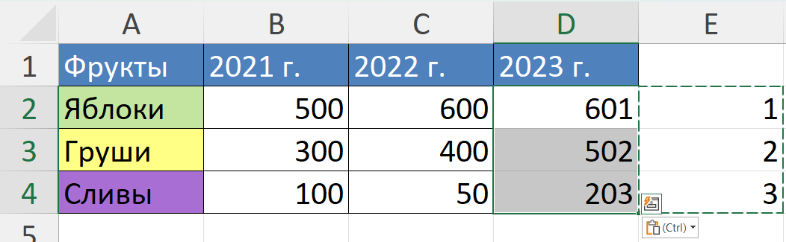

Рис. 17. Вставка с операцией сложения